
בס"ד | כ"ה אב תש”פ
אור דוד

אורות הפרשה – הרב נאור מאיר גנון שליט"א.
שני הימים של ראש השנה הם ימי דין. הראשון נקרא דין קשה כי בו מתקבלת החלטה האם להמשיך את קיום העולם. היום השני נקרא דין רפוי אך הוא כואב יותר כי אחרי שביום הראשון הוחלט על המשך העולם כעת השאלה איך העולם ממשיך? עלינו מוטלת האחריות בתיקון העולם אך צריך לדעת שבראש השנה צריך לקבל על עצמך שינוי קטן וכך ע"י אוסף שינויים קטנים תהיה מהפכה. לא כמו אדם שמצהיר הצהרות גדולות ואחרי יומיים נשבר. בגמרא משלו את נתינת הצדקה לשריון קשקשים. כל חתיכה קטנה בשריון סותמת עוד חור וכך בצדקה נותנים מטבע ועוד מטבע עד שמצטבר סכום גדול. כך בשינויים קטנים:מהיום אתייחס יפה יותר לאשתי, מהיום אחייך כשאכנס לבית, לא אכתוב לשון הרע ולא אדבר. אקבע זמן קבוע ללימוד תורה, אתן מילה טובה לחבר.כשאחד עושה צעד קטן לא שומעים אבל כשמאה עושים יש רעש ושמיליון זה מזעזע את העולם אז בואו ביחד לקראת חודש אלול נכין ליבנו ונזעזע את העולם לטובה (שיחה של הרב עדין אבן ישראל שטיינזלץ זצ"ל שנפטר בשבוע האחרון, שהדברים יהיו לעילוי נשמתו הטהורה וכן לע"נ הבחור יאשיהו שמואל בן שלמה אריה ז"ל). אוהב אתכם!שבת שלום.
דבר בעיתו מה טוב – מאורעות התנ"ך בתאריך היומי, על פי ספרו של הבח"ה דוד צברדלינג ז"ל.‬
י״א אב: מ וַיַּשְׁכִּמוּ בַבֹּקֶר וַיַּעֲלוּ אֶל רֹאשׁ הָהָר לֵאמֹר הִנֶּנּוּ וְעָלִינוּ אֶל הַמָּקוֹם אֲשֶׁר אָמַר יְהוָה כִּי חָטָאנוּ: מא וַיֹּאמֶר מֹשֶׁה לָמָּה זֶּה אַתֶּם עֹבְרִים אֶת פִּי יְהוָה וְהִוא לֹא תִצְלָח: מב אַל תַּעֲלוּ כִּי אֵין יְהוָה בְּקִרְבְּכֶם וְלֹא תִּנָּגְפוּ לִפְנֵי אֹיְבֵיכֶם: מג כִּי הָעֲמָלֵקִי וְהַכְּנַעֲנִי שָׁם לִפְנֵיכֶם וּנְפַלְתֶּם בֶּחָרֶב כִּי עַל כֵּן שַׁבְתֶּם מֵאַחֲרֵי יְהוָה וְלֹא יִהְיֶה יְהוָה עִמָּכֶם: מד וַיַּעְפִּלוּ לַעֲלוֹת אֶל רֹאשׁ הָהָר וַאֲרוֹן בְּרִית יְהוָה וּמֹשֶׁה לֹא מָשׁוּ מִקֶּרֶב הַמַּחֲנֶה: מה וַיֵּרֶד הָעֲמָלֵקִי וְהַכְּנַעֲנִי הַיֹּשֵׁב בָּהָר הַהוּא וַיַּכּוּם וַיַּכְּתוּם עַד הַחָרְמָה:
(במדבר יד,מ-מה) (תענית כט ע"א ופסוק מ)
[מג וָאֲדַבֵּר אֲלֵיכֶם וְלֹא שְׁמַעְתֶּם וַתַּמְרוּ אֶת פִּי יְהוָה וַתָּזִדוּ וַתַּעֲלוּ הָהָרָה: מד וַיֵּצֵא הָאֱמֹרִי הַיֹּשֵׁב בָּהָר הַהוּא לִקְרַאתְכֶם וַיִּרְדְּפוּ אֶתְכֶם כַּאֲשֶׁר תַּעֲשֶׂינָה הַדְּבֹרִים וַיַּכְּתוּ אֶתְכֶם בְּשֵׂעִיר עַד חָרְמָה: מה וַתָּשֻׁבוּ וַתִּבְכּוּ לִפְנֵי יְהוָה וְלֹא שָׁמַע יְהוָה בְּקֹלְכֶם וְלֹא הֶאֱזִין אֲלֵיכֶם: מו וַתֵּשְׁבוּ בְקָדֵשׁ יָמִים רַבִּים כַּיָּמִים אֲשֶׁר יְשַׁבְתֶּם:
(דברים א,מג-מו) (כנ"ל)]‎
הקדמה לספר הזוהר - רבי יהודה לייב הלוי אשלג זצוללה"ה.‬
מד) ומטרם י"ג שנה לא יצויר שום גילוי אל הנקודה שבלבו. אלא לאחר י"ג שנה, כשמתחיל לעסוק בתורה ומצות, ואפילו בלי שום כונה, דהיינו בלי אהבה ויראה, כראוי למשמש את המלך, גם אפילו שלא לשמה, מתחילה הנקודה שבלבו להתגדל ולהראות פעולתה. כי מצות אינן צריכות כונה, ואפילו המעשים בלי כונה מסוגלים לטהר את הרצון לקבל שלו. אלא רק בשיעור דרגה הא' שבו, המכונה דומם. ובשיעור שמטהר חלק הדומם של הרצון לקבל, בשיעור הזה הוא הולך ובונה את התרי"ג אברים של הנקודה שבלב שהיא הדומם דנפש דקדושה. וכשנשלם בכל תרי"ג מצוות, מבחינת המעשה, נשלמו בזה כל תרי"ג אברים של הנקודה שבלב, שהיא הדומם דנפש דקדושה, שרמ"ח איבריה הרוחניים נבנים ע"י קיום רמ"ח מצות עשה, ושס"ה גידיה הרוחניים נבנים ע"י קיום שס"ה מצות לא תעשה. עד שנעשית לפרצוף שלם דנפש דקדושה ואז הנפש עולה ומלבשת את ספירת המלכות, אשר בעולם עשיה הרוחני. וכל פרטי דומם צומח חי הרוחניים שבעולם ההוא, הנמצאים כנגד ספירת המלכות ההיא דעשיה, משמשים ומסייעים את פרצוף הנפש דאדם שעלה שם דהיינו בשיעור שהנפש משכלת אותם, שהמושכלות ההן נעשות לה מזון רוחני, הנותן לה כח להתרבות ולהתגדל עד שתוכל להמשיך אור ספירת המלכות דעשיה בכל השלמות הרצויה ולהאיר בגוף האדם. ואור השלם ההוא מסייע לו לאדם להוסיף יגיעה בתורה ומצות, ולקבל יתר המדרגות. וכמו שאמרנו, שתכף עם לידת גופו של האדם נולדה ומתלבשת בו נקודה מאור הנפש, כן כאן, כשנולד לו פרצוף הנפש דקדושה, נולדת עמה גם נקודה ממדרגה העליונה ממנה, דהיינו בחינת אחרונה מאור הרוח דעשיה, המתלבשת בפנימיות פרצוף הנפש, וכך הוא הדרך בכל המדרגות, שכל מדרגה שנולדה, יוצאת בה תכף בחינה אחרונה ממדרגה העליונה אליה. כי זה כל הקשר בין עליון לתחתון עד רום המעלות. וכך בסגולת נקודה זו שיש בה מעליונה, היא נעשית מסוגלת לעלות למדרגה העליונה ואכמ"ל.
עץ החיים – פירוש הסולם על הזוהר חדש, עקב דף רע"ד ע”א.
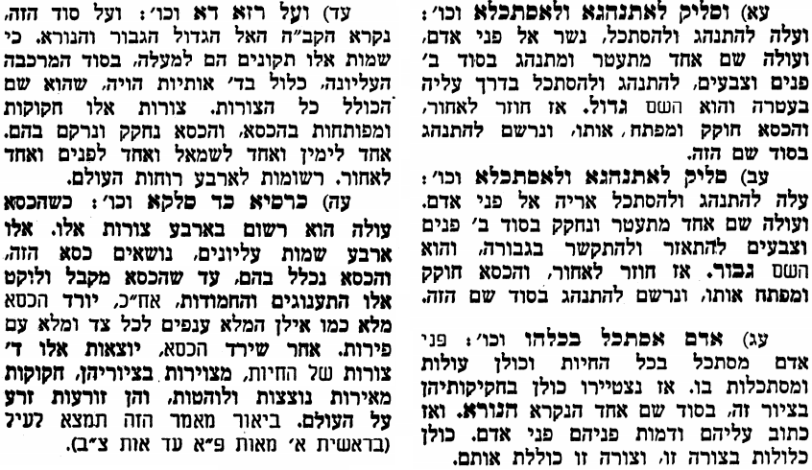
אביעה חידות מני קדם
חידון לפרשת "חזון" (דניאל פרקים ח-יב) מקבילה ל-ראה
על פי חיבורו של הבח"ה דוד צברדלינג ז"ל.
לתגובות, הקדשות והערות: or.david.way@gmail.com
פתרונות לגליון הקודם אלפא, בלשאצר, גִּירָא דִּי כְתַל הֵיכְלָא, דַּהֲבָא וְכַסְפָּא, הַשְׁמָדָה וּלְהוֹבָדָה,
וְנַהִירוּ וְשָׂכְלְתָנוּ וְחָכְמָה יַתִּירָה

מוקדש להצלחת: עדי בת שושנה נעמי, נאור מאיר בן אסתר ורעייתו, אוריאל בן אלישבע חפצי ורעייתו, ניצן בן אילנה, אריאלה אילת בת אילנה, בתיה בת עופרה,לרפואת חיים דב בן ציפורה, גבריאל בן אלישבע חפצי. לזרע בר קיימא: יפית חיה בת יהודית, חיים חי בן אבלין יהודית. ולרפואת כלל חולי עמו ישראל.לקבלת העלון בדוא"ל נא לשלוח לכתובת: guy.zwerdling@gmail.com
שבת שלום

